电子围栏自动识别-交互方案

需求来源
PRD：电子围栏自动识别 PRD

方案概述
把旧的“摇杆转相机 + Mark 5 个点”改为用户点电子围栏后，不再学习云台和场地点映射，只确认自动拍的全景图上的围栏对不对，如果有偏差可以手调。入口仍放在拍摄页左侧工具栏，用现有 icon 承载 Off / On。结果页的主体是全景图，所有调整都在图上完成。

交互范围
均为改动新增
- 拍摄页左侧电子围栏入口的 Off / On / 录制中表现。
- 说明页：用途、扫描限制、录制前可改、录制中要停止录像后再改。
- 自动扫描：设备转动、取帧、拼接、识别的用户可见反馈。
- 结果确认页：推荐围栏、低置信度和拖点调整。
- 拖点调整：关键点命中区、选中态、Reset、保存。
- On 后管理：未录制可查看、调整、重扫、关闭；录制中只提示停止录像后再查看或修改。
- 扫描失败、拼接失败、用户取消、退出拍摄页等恢复路径。

1. 拍摄页入口
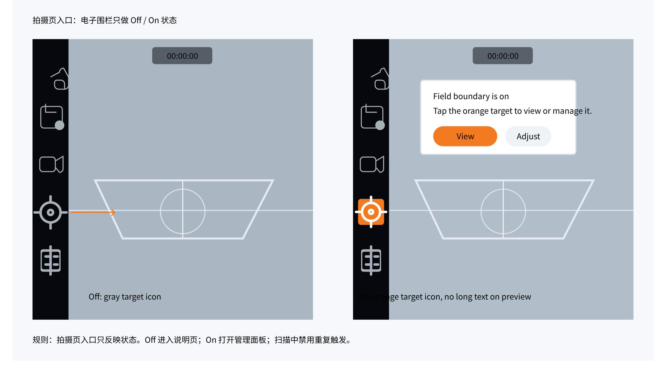
电子围栏入口沿用当前拍摄页左侧工具栏的准星类 icon。
状态 | icon 表现 | 点击后
Off | 灰色描边准星，和其他未选工具一致 | 进入说明页
On 未录制 | 橙色填充底 + 白色准星 | 打开管理面板
On 录制中 | 橙色填充底 + 白色准星；录制 timer 正常显示 | 提示停止录像后再查看或修改
扫描中 | 准星 icon 保持橙色 loading 态，左侧其他云台类操作禁用 | 不响应重复点击

2. 设置说明页
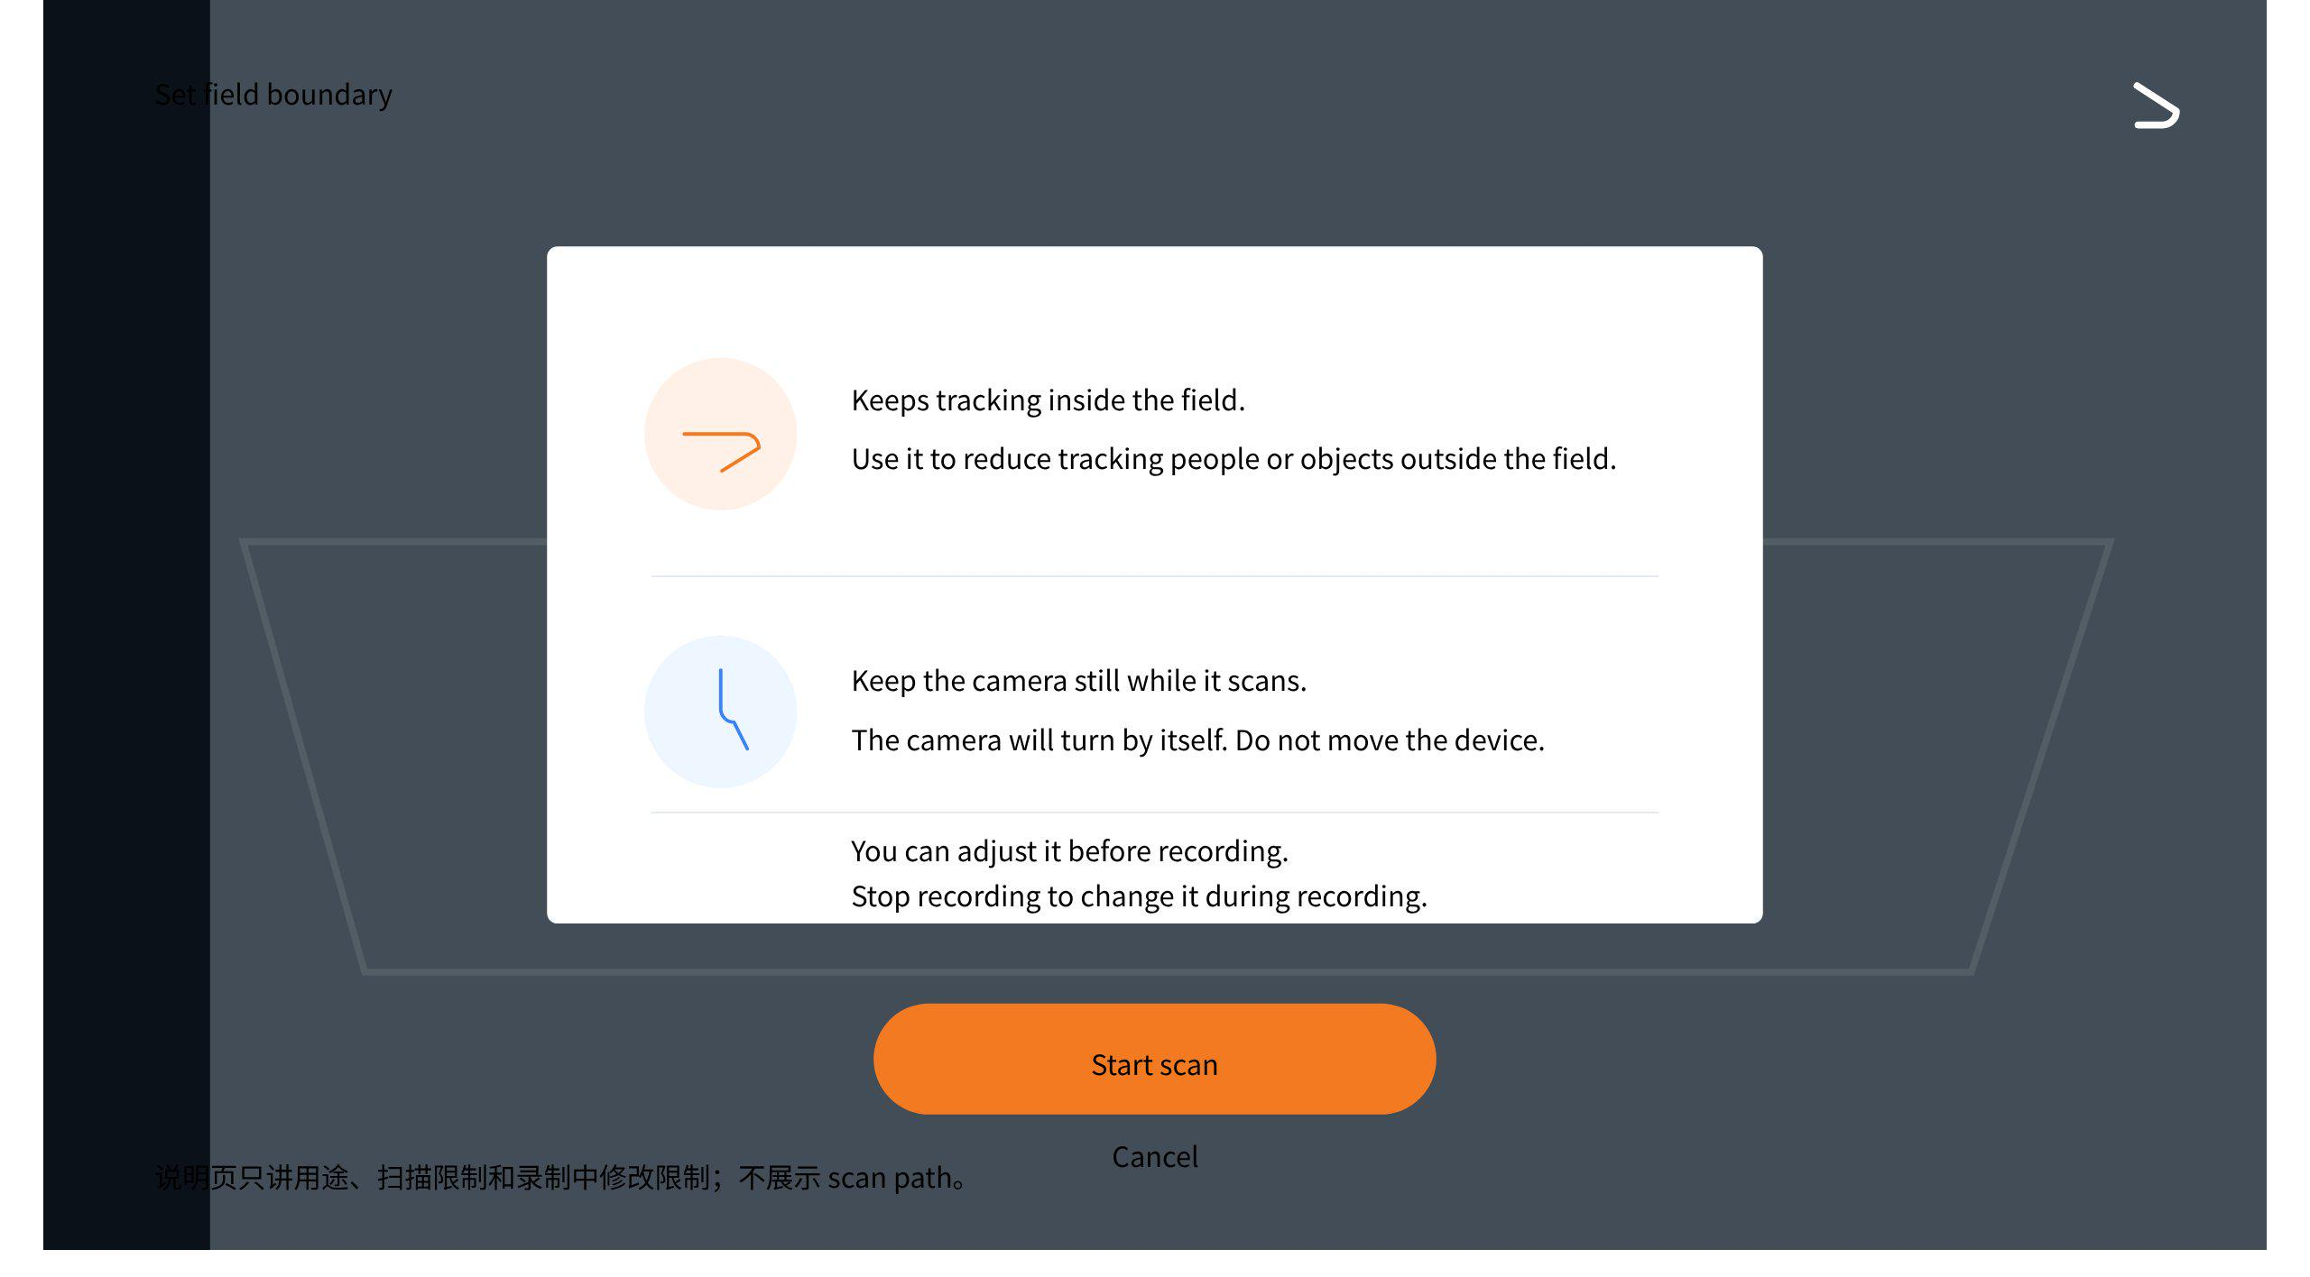
说明页从 Off 入口进入。形态是覆盖拍摄页的全屏浮层，和最新版本设置界面复用 UI，只保留左上返回 / 关闭，不放右上 Done。这里还没有产生设置结果，Done 会和完成设置混在一起。

页面结构
区域 | 内容
顶部 | 返回 / 关闭；标题 Set field boundary
主说明 | 说明电子围栏会限制相机追踪范围，减少追到场外的人或物
说明 1 | Keeps tracking inside the field.
说明 2 | Keep the camera still while it scans.
说明 3 | You can adjust it before recording. Stop recording to change it during recording.
底部 | 主按钮 Start scan；次按钮 Cancel
Start scan 点下后，按钮 100ms 内进入 loading，并禁用返回之外的重复操作。Cancel 直接回拍摄页 Off。

3. 扫描中
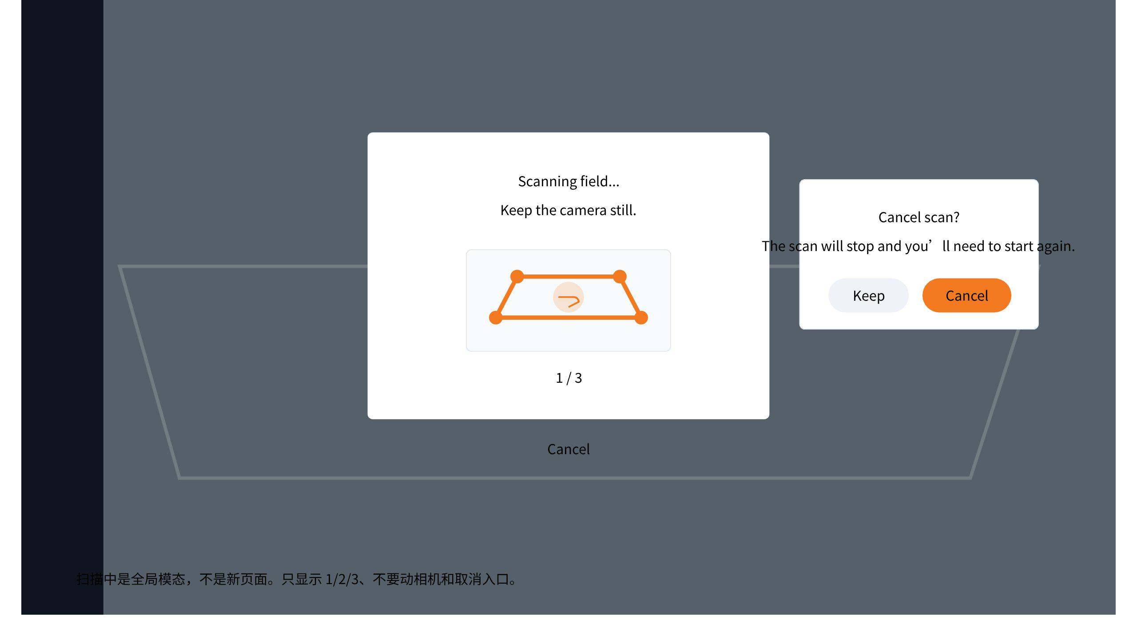
用户只需要知道相机正在动、自己不要碰、还能取消。扫描中不需要单独做一个新页面，使用全局模态 loading 覆盖当前拍摄页。

状态
状态 | 触发条件 | 用户看到什么 | 系统在做什么
准备扫描 | 点 Start scan 后 0-300ms | 全局 loading 模态出现，显示步骤 1 / 3 | 锁定云台手动操作，准备设备指令
扫描球场 | 设备开始转动并取帧 | Scanning field...、Keep the camera still.、1 / 3、Cancel | 控制设备左右转动，采集多张画面
生成全景图 | 取帧完成 | Building field view... | App 端拼接全景图
识别围栏 | 全景图生成成功 | Finding field boundary... | 识别球门、边线、角点，生成推荐围栏

进度显示
- 用 1 / 3、2 / 3、3 / 3 表达阶段，不显示百分比。
- loading 视觉可以做轻量趣味化，比如球场线条从左到右扫过，或相机小图标沿球场边线移动，但不要把 scan path 当作用户需要理解的信息。
- 阶段文案最多三段：扫描、生成全景图、识别围栏。
- 点 Cancel 后先弹出二次确认 Cancel scan?。确认后停止设备动作，回拍摄页 Off，不保留半成品。

4. 结果确认页
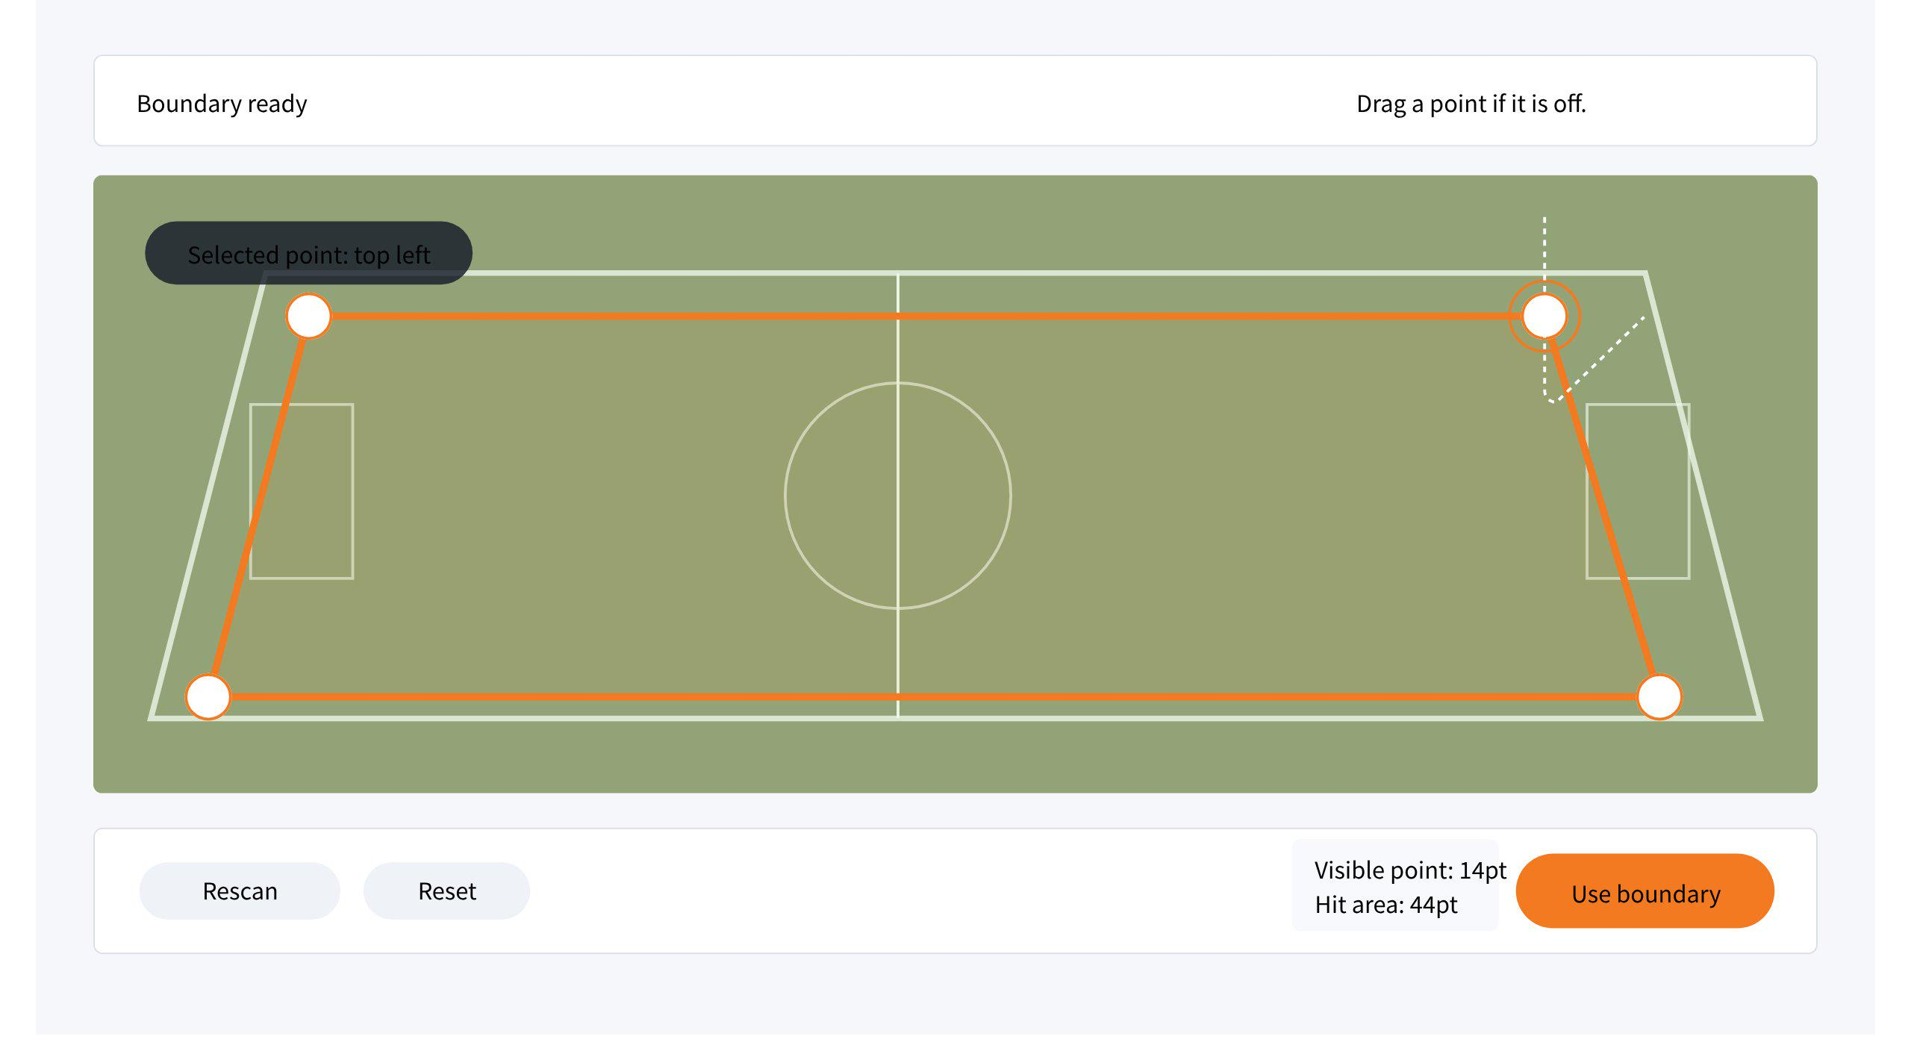
结果页的主体是全景图。

页面结构
区域 | 内容
顶部 | 标题：高 / 中置信度 Boundary ready；低置信度 Check the field boundary
主体 | 全景图、围栏线、关键点、当前选中点
底部操作区 | 主按钮 Use boundary；次按钮 Rescan；拖点后出现 Reset
Use boundary 固定在底部右侧，Rescan 固定在底部左侧。底部操作区不遮关键点，必要时压暗底部图片但不盖住围栏线。

拖点规格
项 | 规格
可见点 | 直径 14pt，白芯 + 橙色描边
命中区 | 44×44pt，不按可见点直径计算
选中态 | 外圈放大到 24pt，围栏线实时跟随
拖动反馈 | 按下后 100ms 内点放大；拖动时显示十字辅助线
边界限制 | 点不能拖出全景图边界；到边缘自动 clamp
Reset | 首次拖点后出现，回到算法推荐结果
保存 | 点 Use boundary 或 Save changes 后写入当前拍摄会话
不要先要求用户点 Edit。这个页面只有确认和修正两个任务，发现点不准就应该直接拖。

置信度页面
档位 | 页面标题 | 处理
高 | Boundary ready | 显示推荐围栏，用户可确认、拖点或重扫
中 | Boundary ready | 显示推荐围栏，用户可确认、拖点或重扫
低 | Check the field boundary | 显示推荐围栏，但不写 ready
无推荐 | Couldn’t find the boundary | 不进结果编辑页，只能重扫或退出
阈值由算法给，交互只固定每档对应的页面和动作。

5. 识别失败与错误恢复
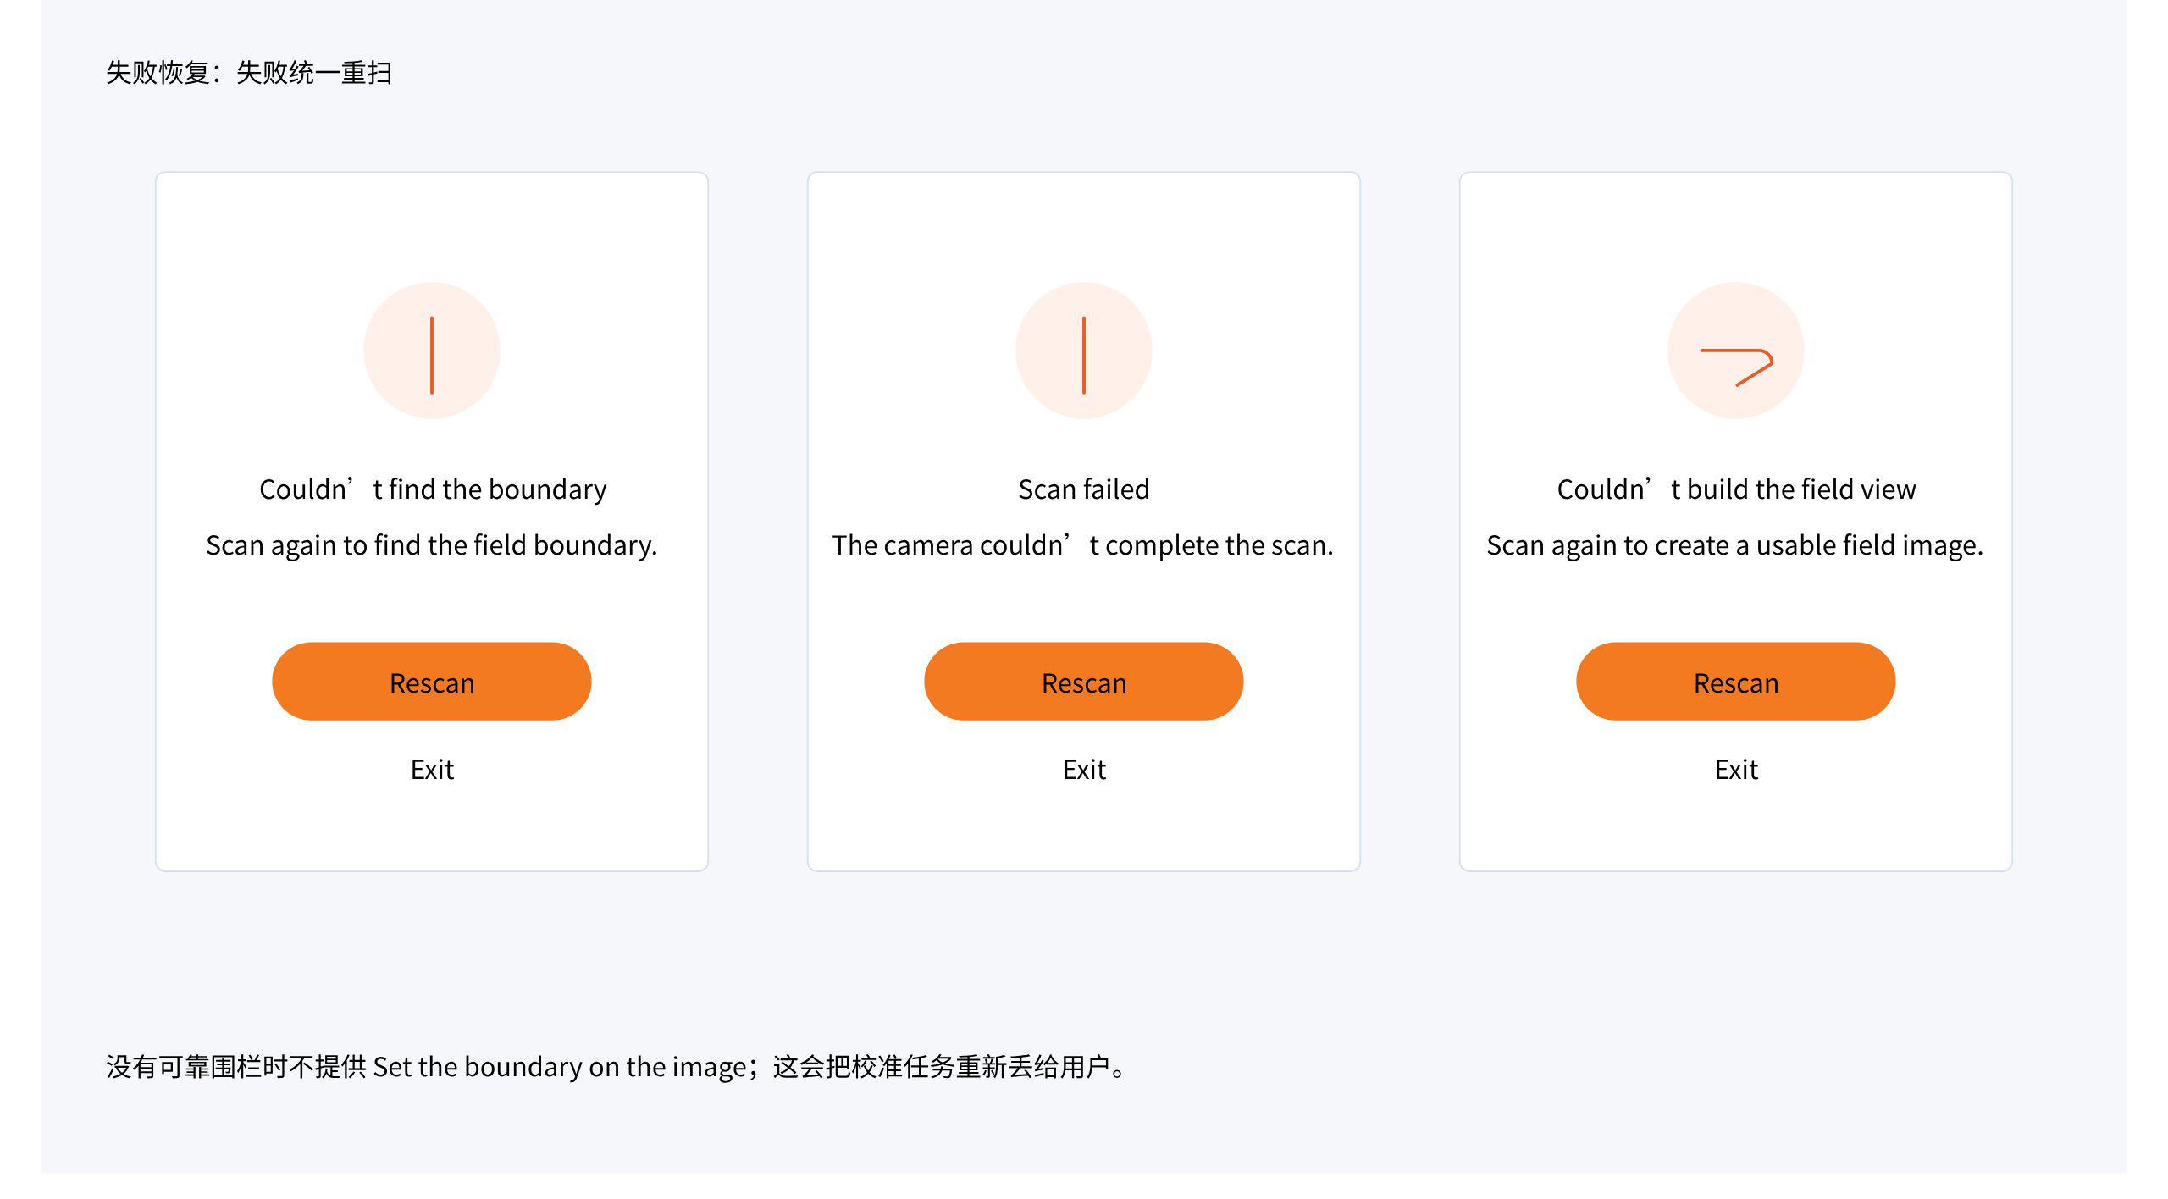
失败统一回到重扫，不再提供 Set the boundary on the image 的手动兜底。能调的前提是系统已经给出一个可用围栏；没有识别结果时，让用户从空图上手动设边界，等于把工程校准动作又丢回给用户。
场景 | 用户看到什么 | 行为
推荐围栏低置信度 | 标题 Check the field boundary；仍显示推荐围栏 | 不当作失败，但不写 Boundary ready
有全景图但无推荐围栏 | 错误页 Couldn’t find the boundary；按钮 Rescan / Exit | 重扫回扫描中，退出回 Off
扫描 / 取帧失败 | 错误页 Scan failed；说明 The camera couldn’t complete the scan.；按钮 Rescan / Exit | 重扫回扫描中，退出回 Off
拼接失败 | 错误页 Couldn’t build the field view；按钮 Rescan / Exit | 没有图就不进结果页
结果页只处理“有围栏但需要确认或微调”。没有围栏就重扫。

6. On 后管理
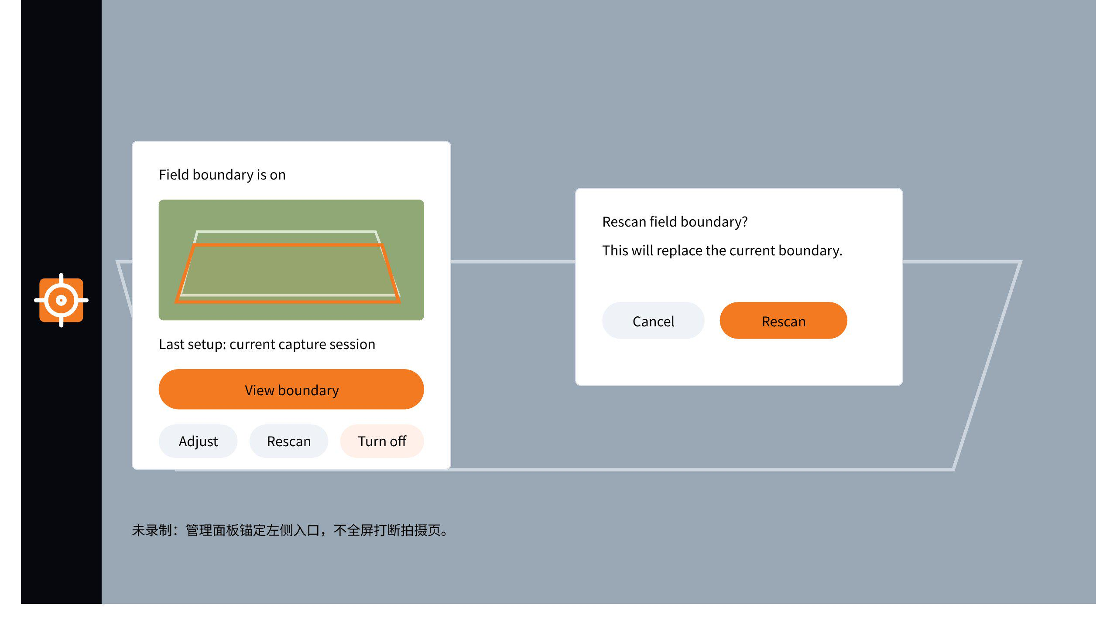
确认围栏后回拍摄页，入口变 On。未录制时点入口，打开锚定在左侧工具栏的管理面板，不全屏打断。

管理面板
区域 | 内容
顶部 | Field boundary is on
缩略图 | 最近一次全景图缩略图 + 围栏线；没有缩略图时显示简化球场占位
主操作 | View boundary
次操作 | Adjust、Rescan、Turn off

行为
操作 | 行为
View boundary | 打开结果页只读版，底部按钮 Done
Adjust | 打开结果页可编辑版，底部按钮 Save changes
Rescan | 先确认 Rescan field boundary?，确认后覆盖当前围栏并进入扫描中
Turn off | 先确认 Turn off field boundary?，确认后立即变 Off
未录制状态下可以调整和重扫，因为追踪还没开始读取边界。这里的面板是管理，不是教育，不重复说明电子围栏是什么。

7. 录制中限制
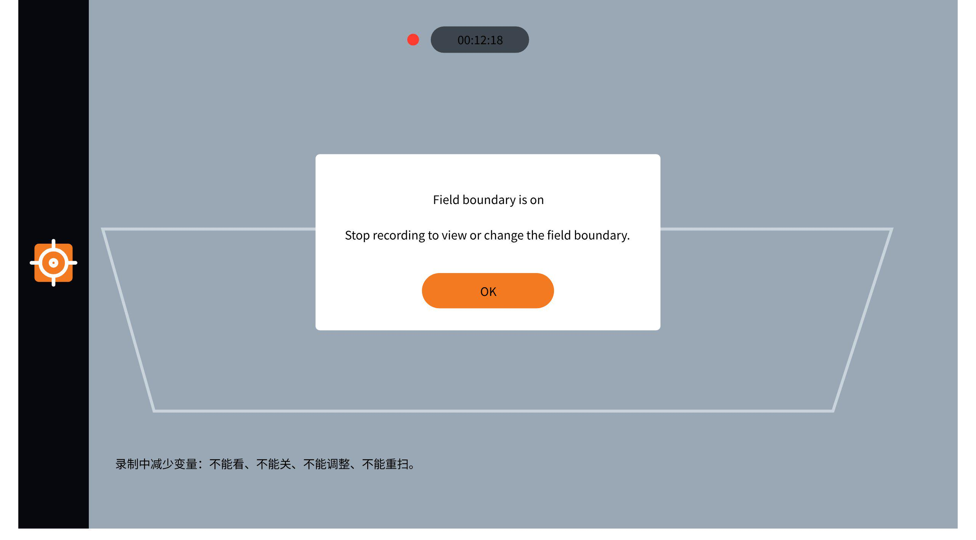
录制中点击 On 入口，不允许查看、调整、重扫或关闭。直接提醒用户停止录像后再查看或修改，减少录制中变量。

录制中面板
区域 | 内容
顶部 | Field boundary is on
提示 | Stop recording to view or change the field boundary.
操作 | OK
录制中不出现灰色的 View、Adjust、Rescan、Turn off。这些动作都等停止录像后再做。

8. 状态总表
状态 | 触发条件 | 用户看到什么 | 系统在做什么
Off | 当前拍摄会话无围栏 | 左侧准星灰色 | 不限制追踪范围
说明页 | Off 点击入口 | 设置说明 + Start scan | 等用户确认
扫描中 | 点 Start scan | 阶段反馈 + 取消入口 | 转动设备并取帧
生成全景图 | 取帧完成 | Building field view... | App 端拼接

状态 | 触发条件 | 用户看到什么 | 系统在做什么
识别中 | 全景图生成成功 | Finding field boundary... | 算法生成推荐围栏
结果页 · 有推荐 | 推荐围栏生成 | 全景图 + 围栏 + 可拖点 | 等用户确认或调整
识别失败 | 有全景图但无可靠围栏 | 错误页 + Rescan / Exit | 不提供手动设边界
扫描失败 | 转动或取帧失败 | 错误页 + Rescan / Exit | 停止设备动作，记录失败阶段

状态 | 触发条件 | 用户看到什么 | 系统在做什么
拼接失败 | 无可用全景图 | 错误页 + Rescan / Exit | 清掉半成品，记录失败阶段
On 未录制 | 用户确认围栏 | 左侧准星橙色；管理面板可调整 | 写入当前会话围栏
On 录制中 | 录制中点击 On | 提示停止录像后再查看或修改 | 当前录制继续使用围栏

9. 边界 case
场景 | 预期行为 | 设计理由
用户在说明页取消 | 返回拍摄页，保持 Off | 用户还没同意扫描，系统不应该留下状态。
扫描中取消 | 先二次确认，确认后停止设备动作并返回 Off | 扫描会控制设备转动，取消要避免误触；半张全景图没有判断价值。
扫描中 App 切后台 | 停止扫描，回来后显示 Off；可重新开始 | 扫描依赖设备转动和取帧，不适合后台继续。
设备转动失败 | Scan failed，给 Rescan 和 Exit | 这是设备动作失败，不让用户猜是不是自己操作错。
拼接失败 | Couldn’t build the field view，只能重扫或退出 | 没有图就没有确认对象，不能进入拖点页假装可修。

场景 | 预期行为 | 设计理由
识别失败但有全景图 | 显示 Couldn’t find the boundary，只能重扫或退出 | 没有推荐围栏就不要让用户从空图上设边界，否则又回到工程校准。
用户拖点后想撤销 | 显示 Reset | 逐步 undo 不值，现场需要快速回到一个可用起点。
用户把点拖到图外 | clamp 在图边界 | 点出界后很难找回，直接限制更可靠。
录制开始时仍在结果页 | 若已生成围栏但未确认，弹出 Use boundary before recording? | 录制开始是状态边界，不能让追踪侧读取半成品。
录制中点击电子围栏入口 | 只提示停止录像后再查看或修改 | 录制中减少变量，不做查看、调整、重扫、关闭。

场景 | 预期行为 | 设计理由
On 后移动相机 | 本期不主动提示失效 | 当前没有 Invalid / Needs check 能力，UI 不能声称系统知道围栏仍准确。
退出拍摄页 | 结束录像情况下退出拍摄时围栏失效 | 按 PRD，本期不做跨会话复用。

10. 文案
位置 | 英文文案 | 备注
拍摄页入口无障碍 | Field boundary, off / Field boundary, on | UI 上不放长文案
说明页标题 | Set field boundary
说明页用途 | Keeps tracking inside the field. | 不写 AI，不承诺准确率
说明页扫描限制 | Keep the camera still while it scans. | 现场动作
说明页修改限制 | You can adjust it before recording. Stop recording to change it during recording. | 不讲技术原因，只讲可做什么

位置 | 英文文案 | 备注
开始扫描 | Start scan
取消 | Cancel
取消扫描确认标题 | Cancel scan?
取消扫描确认说明 | The scan will stop and you’ll need to start again.
扫描中 | Scanning field...

位置 | 英文文案 | 备注
阶段进度 | {current} / 3 | 不显示百分比
生成全景图 | Building field view...
识别中 | Finding field boundary...
推荐成功标题 | Boundary ready | 高 / 中置信度
低置信度标题 | Check the field boundary | 不给假成功

位置 | 英文文案 | 备注
结果页提示 | Drag a point if it is off.
主确认 | Use boundary | 比 Confirm 更具体
调整保存 | Save changes
只读完成 | Done
重扫 | Rescan

位置 | 英文文案 | 备注
Reset | Reset
识别失败标题 | Couldn’t find the boundary
识别失败提示 | Scan again to find the field boundary.
扫描失败标题 | Scan failed
扫描失败说明 | The camera couldn’t complete the scan.

位置 | 英文文案 | 备注
拼接失败标题 | Couldn’t build the field view
错误页退出 | Exit
管理面板标题 | Field boundary is on
管理动作 | View boundary / Adjust / Rescan / Turn off | 仅未录制显示
录制中提示 | Stop recording to view or change the field boundary. | 不给查看和关闭入口

位置 | 英文文案 | 备注
未录制关闭标题 | Turn off field boundary?
未录制关闭说明 | The camera will no longer limit tracking to the field.
保留按钮 | Keep boundary
确认关闭 | Turn off

11. 交互层验收
- Off 状态点击左侧准星 icon 进入说明页，不直接启动扫描。
- 说明页只讲用途、扫描时不要移动相机、录制中要停止后再改；不再出现设备高度、tilt angle、5 个点。
- 点 Start scan 后 100ms 内进入 loading，云台手动操作禁用。
- 扫描中使用全局 loading 模态，显示 1 / 3、2 / 3、3 / 3 和 Cancel，不显示百分比。
- 扫描 / 取帧失败显示 Scan failed，用户可重扫或退出。
- 拼接失败不进入结果页，用户只能重扫或退出。
- 有推荐围栏时，全景图上显示围栏线和关键点，用户可直接拖点，不需要先点 Edit。
- 可见点直径 14pt，命中区 44×44pt；拖动时点不能出全景图边界。
- 首次拖点后出现 Reset，只恢复到算法推荐结果。
- 有全景图但识别失败时，不进入默认可拖框，只能重扫或退出。
- Use boundary 后回拍摄页，左侧准星 icon 变橙色 On。
- On 未录制点击入口，管理面板显示 View boundary、Adjust、Rescan、Turn off。
- On 录制中点击入口，只提示 Stop recording to view or change the field boundary.，不显示查看、关闭、调整、重扫。
- 结束录像并退出拍摄页后，电子围栏回 Off。

改前 → 改后
位置 / 行为 | 改前 | 改后
开启入口 | 点电子围栏后进入设备高度、tilt angle、5 点 Mark 说明 | 点电子围栏后进入自动扫描说明
用户任务 | 用摇杆转相机，依次标 5 个点 | 等系统扫场地，看图确认或拖点
结果判断 | 用户不知道自己标得对不对 | 用户在全景图上直接看围栏是否覆盖球场
识别失败 | 旧流程只能继续让用户 Mark | 统一重扫，不让用户从空图上设边界
On 后管理 | 状态和后续调整口径不清 | 未录制可改，录制中只提示停止录像后再改

位置 / 行为 | 改前 | 改后
录制中限制 | 录制中仍暴露查看/关闭会增加变量 | 录制中只提示停止录像后再查看或修改
用户感知上的变化很直接：以前是在帮系统做校准，现在是在检查一张照片上的结果。现场快开赛时，用户能接受“看一眼对不对”，很难接受“先学会怎么帮相机标定”。

